ОГОУ НПО «Профессиональное училище №34 г.Борисоглебска»

Конспект урока по астрономии
на тему: «Загадки планеты Земля»

Преподаватель: Чернов А.С.

2010

Тип урока: комбинированный
Оборудование: карточки-задания, мультимедийный проектор, интерактивная доска, ПК, фотографии.
Интеграция: физика, математика, география, история, литература, религиоведение, химия, информатика, русский язык, иностранный язык.
Распределение этапов урока по времени:
- Организационный момент - 2 мин.
- Актуализация знаний - 8 мин.
- Получение новых знаний – 23 мин.
- Самостоятельная работа учащихся (феноменологическая) – 5 мин.
- Закрепление – 5 мин.
- Подведение итогов – 2 мин.

Ход урока
I Вхожу в класс, приветствую учащихся, добиваюсь тишины, с помощью старосты группы отмечаю отсутствующих.
II Актуализация:
Нам кажется, что мы очень хорошо знаем нашу планету, ведь это наш дом, а кто же не знает свой дом на 100%. Но Земля – это огромный дом, который постоянно меняется и движется, познать все его особенности – задача совсем не лёгкая, вспомнить хотя бы высказывание Козьмы Пруткова «Нельзя объять необъятное». Мы постараемся на сегодняшнем уроке расширить наши познания о родной планете, дадим характеристики основным её параметрам, совместно раскроем тайны и загадки нашей планеты.
Назовите физические загадки, ответы на которые Вам известны и, наоборот, те, ответы на которые Вы хотели бы услышать.
а) форма и размеры Земли, как их определили или вычислили;
б) физическое ми метафизическое назначение Египетских Пирамид;
в) возникновение Земли .
Построим нашу работу в режиме коллективного обсуждения загадок планеты Земля.
Сценка о движении Земли.
Действующие лица: средневековый астроном, католический священник, германский король, Николай Коперник.
Германский король: мне сказали, что ты (обращается к астроному) сможешь объяснить, в каком же все-таки мире мы живем. Что там вокруг чего вращается, никак не могу взять в толк.
Астроном: Все верно, Ваше величество! Я сейчас Вам всё объясню. Как говорил древнегреческий ученый Клавдий Птолемей: Земля – есть центр всего мира, человек – высшая сила и все планеты, звезды, Солнце и Луна вращаются вокруг Земли. Это даже видно на небе невооруженным глазом. Не так ли!
Священник: Да Бог создал мир за 7 дней и поставил Землю в его центре, а человека как своё подобие наградил великой властью над всякой тварью земною.
Германский король: (астроному) покажи же мне свои чертежи.
Астроном: прошу Вас обратить внимание (показывая чертежи). Земля – в центре мироздания, вокруг – по кругу обращаются все космические объекты, каждый из которых в свою очередь вращается по эпициклу, а на эпицикле – по дифференту, а у некоторых небесных тел есть еще и поддифферент.
Священник: воистину творение божье вызывает благоговение.
Германский король: да уж, был бы я Богом, я бы придумал что-нибудь попроще.
Коперник: Ваше Величество, для этого не нужно становиться Богом, ибо Бог создал мир простым, а Господин астроном и святой отец вводят Вас в заблуждение, заблуждаясь сами.
Германский король: Как Вас понимать?
Коперник: Земля – это далеко не центр мира, ей отведено скромное место, и она так же как и другие планеты крутится вокруг Солнца тысячи и тысячи лет.
Вот картина мира, которая представляет мир по-иному.
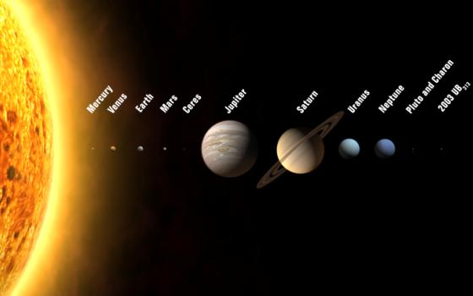

III Этап формирование новых знаний
Загадка I
Как человек задолго до комических полётов узнал, что Земля имеет форму шара? И если это шар, да еще и движущийся, то почему человек с него не падает, как думали многие по историческим меркам ещё достаточно недавно – около 500 лет назад?
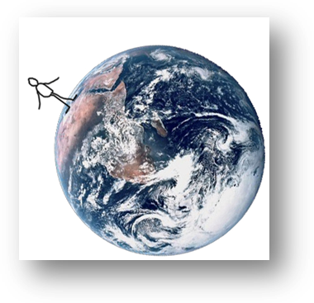
Рис I

Ответ:
По наблюдениям за кораблями, которые скрывались за горизонтом; за звездами, которые также уходили за горизонт во время движения корабля по морю.
Из-за гравитации. Земля притягивает к себе объекты, в т.ч. людей.

Загадка II
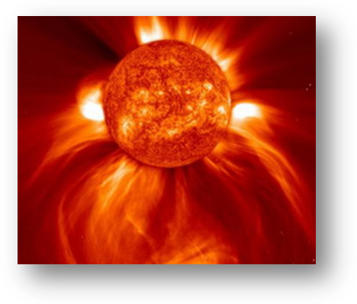
Эта звезда, оказывающая огромное влияние на нашу планету. Влияние может быть как положительное, так и отрицательное.
Ответ: Солнце.
Действительно, это наше Солнце. Солнце, являясь главным источником гравитационных волн, заставляет Землю двигаться по орбите в виде эллипса. Это влияет на смену времён года. Солнечный сет доходит до Земли примерно за 8 минут, благодаря своей огромной скорости, которую ничто не способно превзойти.
Выбросы солнечного «ветра» - потока заряженных частиц - могут вызывать магнитные бури на Земле, что сказывается на самочувствии людей. Прекрасные полярные сияния – тоже результат Солнечной активности.
Ах, как играет этот Север!
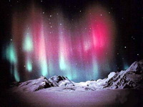
Ах, как пылает надо мной
Разнообразных радуг веер
В его короне ледяной!
Ему, наверно, по натуре
Холодной страсти красота,
Усилием магнитной бури
Преображенная в цвета...
(М.А.Дудин)
Солнце способно нагревать атмосферу планеты Земля, состоящую в основном из азота и кислорода до высоких температур: так, например, максимальная температура была зафиксирована в одном из самых засушливых мест – Долине Смерти (США) – около 58^{о}С, без прогрева солнечными лучами атмосфера охлаждается достаточно быстро, вспомним хотя бы дневную и ночную температуры вчерашних суток – днём +15^{о}С, ночью -3^{о}С. Самой же низкой температурой воздуха, когда-либо зафиксированной на Земле, была температура на Антарктической станции «Восток» -88^{о}С.
Загадка III
Двойник Земли – загадочная Глория. Есть ли на противоположной точке орбиты Земли планета, по своим физическим характеристикам (масса, объём) близкая к Земле?
Вопрос (феноменология) пока не даёт однозначного ответа. Существует целый ряд учёных физиков, которые разделяют эту, казалось бы, абсурдную теорию. В их числе петербургский профессор Бутусов.
В самом деле, существуй Антиземля (или Глория, как её назвали древние) в действительности, ее не так просто обнаружить. Почему? Кто хоть недолго смотрел на Солнце, это прекрасно знает. Немало астрономов повредило себе зрение и даже ослепло, пытаясь наблюдать за дневным светилом. Между тем область, которую оно прикрывает на небосклоне, вполне достаточна для того, чтобы там разместилась приличная планета...
Второе соображение основывается на том, что исследователям долгое время не удавалось предугадать положение Венеры на небосклоне. Капризная "утренняя звезда" никак не хотела следовать традиционным законам небесной механики. Некоторые ученые сочли это следствием воздействия на движение планеты гравитации какого-то не учтенного при расчетах небесного тела. Отмечалось, что подобным образом время от времени капризничает и Марс...
Судя по всему, окончательно прояснят картину будущие полеты межпланетных зондов-разведчиков.
IV Самостоятельная работа учащихся
Учащимся раздаются схемы Солнечной системы, на которых они должны подписать названия планет и поместить возможный двойник нашей Земли, если бы он существовал на самом деле. На обороте схемы учащимся предложено самим доказать, существует ли Глория или нет.
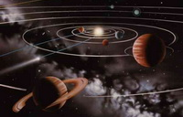
V Закрепление
Кроссворд (приложение в виде электронной презентации)………………………………………………………………………………………..
VI Объявляю оценки, отмечаю учащихся, наиболее активно работавших на уроке, выдаю д/з (составить кроссворд по теме урока, доклад: «Марс»)

